

**IDDS软件使用说明书**



时间：2025年4月16日

目录

1、前言 1

1.1 背景介绍 1

1.2 IDDS介绍 1

1.3 数据介绍 1

2、功能介绍 2

2.1 验证登录 2

2.1.1 准备工作 2

2.1.2 验证登录 3

2.2 数据下载 4

2.2.1 设置时间范围 4

2.2.2 测站选择 5

2.2.3 URL选择 7

2.2.4文件类型选择 8

2.2.5文件存储 9

2.2.6 文件下载 9

3、常见问题： 9

3.1 登录异常问题 9

3.2 端口异常问题 9

4、操作流程 10

# 1、前言

## 1.1 背景介绍

重力场变化是反映地球内部物质密度变化和各种环境下动力学特征最直接，最基本的物理量。随着重力观测技术的不断进步，特别是超导重力仪（Superconducting gravimeter SG）的出现，观测精度从最初的毫米级提升到微米级甚至纳米级。1997年至2015年，全球地球动力学计划（Global Geodynamic Project GGP）通过自愿的原则整合超导重力仪数据，建立全球SG台网。自2015年起，国际地球动力学与地球潮汐服务中心（International Geodynamics and Earth Tide Service IGETS）延续全球地球动力学计划的活动并继续对全球提供数据服务。

## 1.2 IDDS介绍

IDDS是一款专为下载IGETS数据设计的软件。它不仅支持FTP和SFTP协议，还具备出色的地图交互功能，提供详尽的测站信息（如经纬度、数据类型和数据范围等），同时支持测站检索等多种功能。该软件通过简化繁琐的下载流程来提高用户下载效率，为用户提供便捷和高效的数据获取体验感。

## 1.3 数据介绍

IGETS数据库主要提供产品有三种，Level1，Level2，Level3。

1、Level1

以1秒或2秒采样间隔获取的原始重力和大气数据，并在此基础上以1分钟采样间隔生成的产品。

2、Level2

基于Level1产品，由一个或者多个数据分析中心对其进行仪器扰动的校正，适用于潮汐分析的产品。

3、Level3

经过特定地球物理校正（包括固体潮汐、极地运动、潮汐和非潮汐负荷效应）后的重力残差。

# 2、功能介绍

## 2.1 验证登录

### 2.1.1 准备工作

如果用户已有IGETS的数据库账户，可跳过准备工作环节。若无账户，请先进行注册，注册网址为<https://isdc.gfz.de/igets-data-base/registration-for-data-users/>,如图1所示。

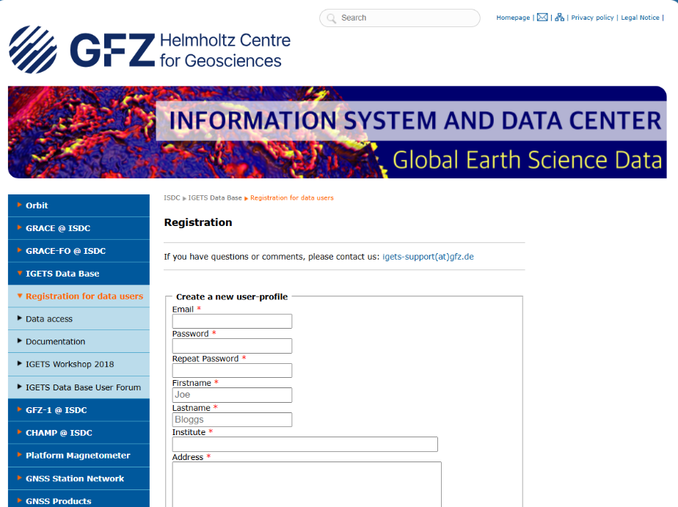

图1 注册账号

### 2.1.2 验证登录

为应对远程服务器偶尔连接异常的问题，IDDS采用登录预先登录验证机制。登录界面如图2所示。此外，当检测到账号或密码错误和远程服务连接异常，软件将实时触发弹窗警告。

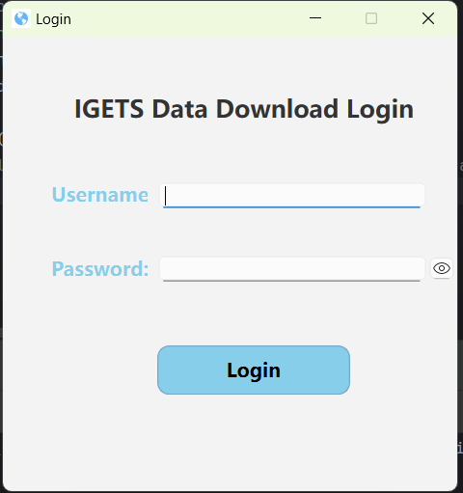

图2 登录界面

## 2.2 数据下载

### 2.2.1 设置时间范围

登录成功后，用户可以根据需求选择下载的数据类型。如图3所示。

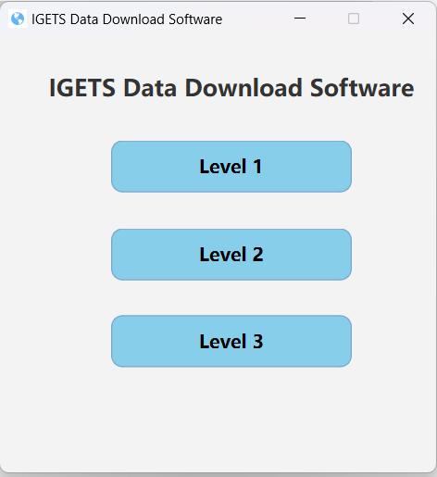

图3 IDDS主界面

以选择“Level2”为例，其界面图4所示，主要包含六个功能模块：时间范围，测站选择，URL选择，文件类型选择，文件存储，数据下载。

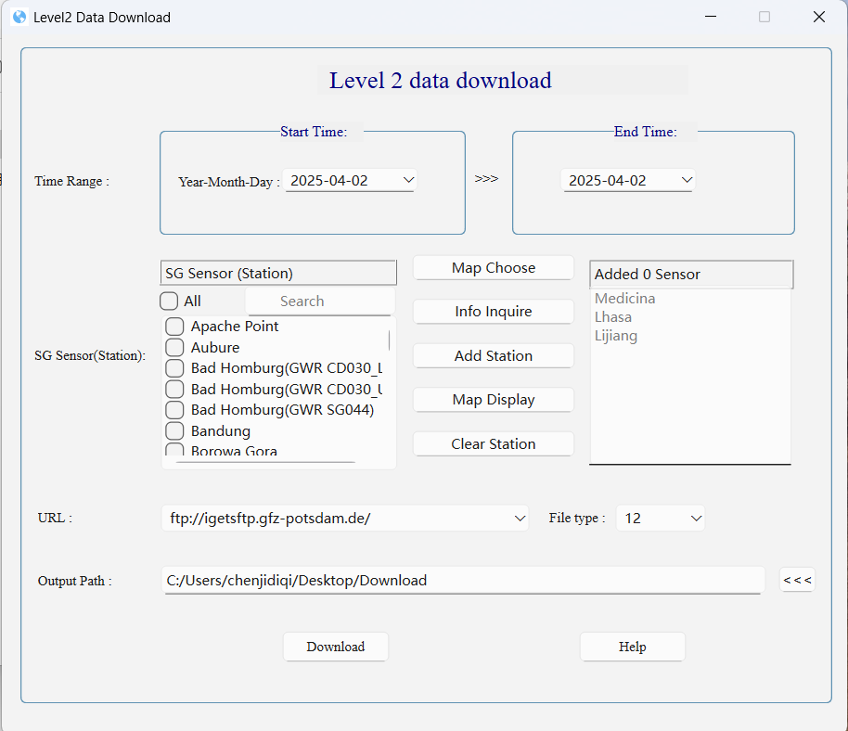

图4 Level2的主界面

时间范围：采用日历形式提供时间选择选择，由于GGP文件只涉及年月，日期中的“日”无实际意义，可随意选取。如图5所示。

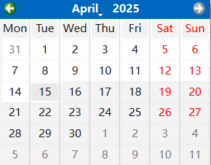

图5 时间范围

### 2.2.2 测站选择

该软件提供三种测站选择的方式：

1、信息查询选择 ：如图6（a）所示，提供测站的经纬度、仪器类型、仪器号以及各测站Level1、Level2、Level3数据的时间范围等信息。

2、可视化地图选择 ：包括2D地图和3D地球选择，如图6（b）和图6（c）所示。

3、测站检索+添加测站：如图6（c）所示

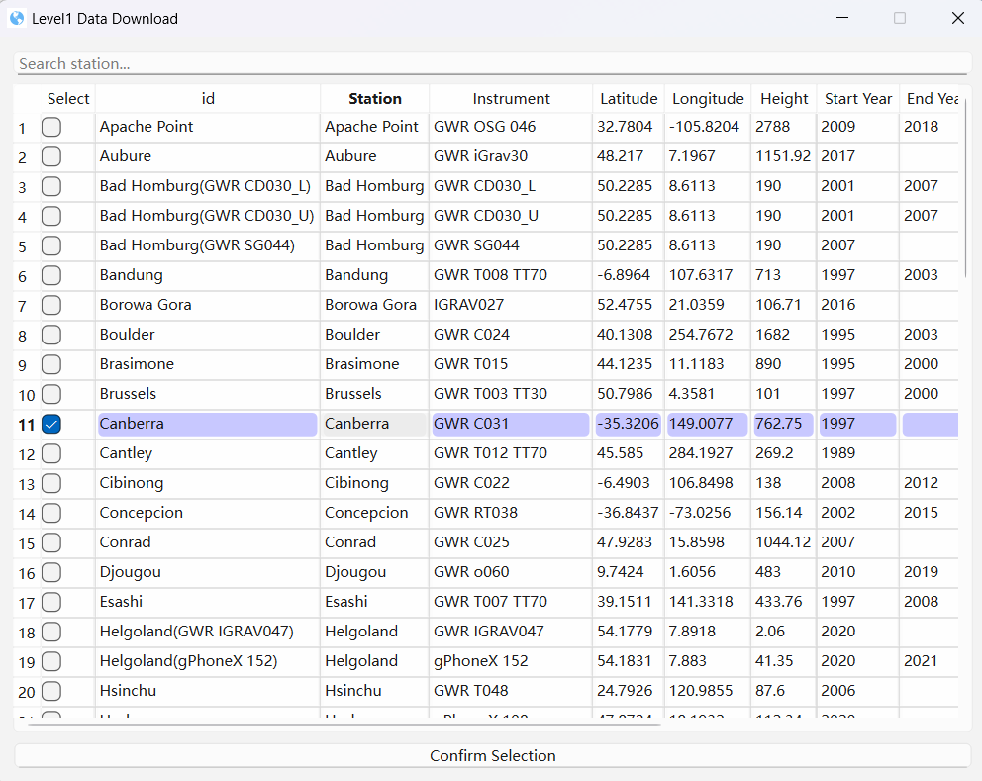

图6 信息查询（a）

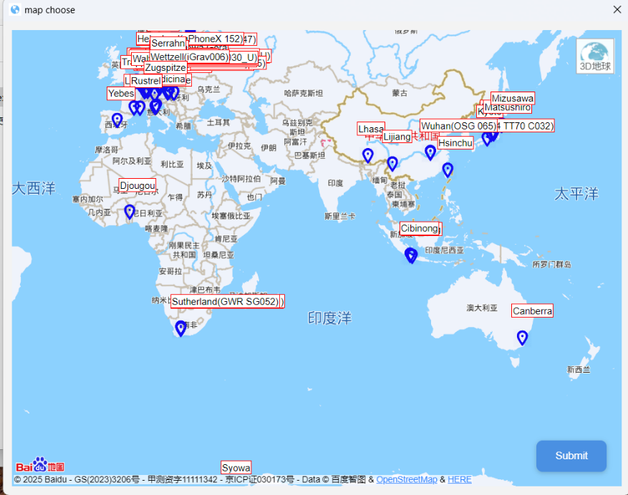

图6 地图选择（b）

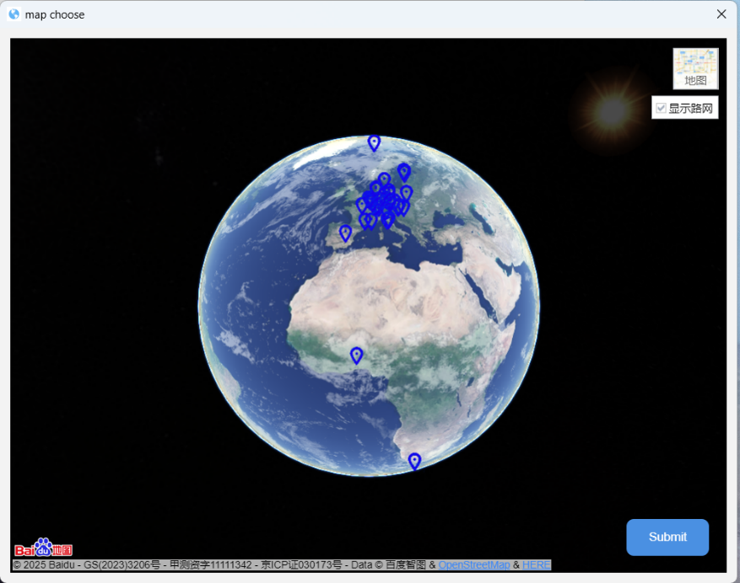

图6 地图选择（c）

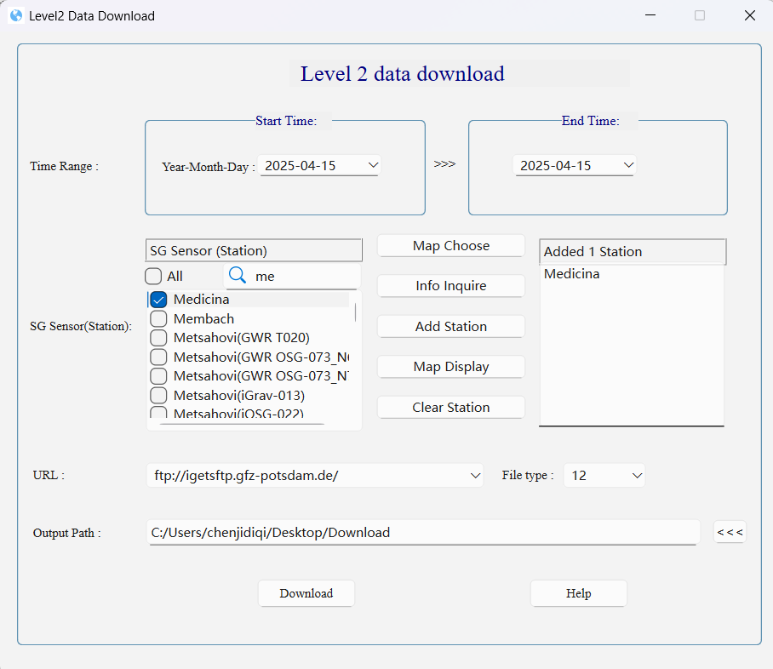

图6 测站检索与添加测站（d）

### 2.2.3 URL选择

该软件支持FTP和SFTP两种协议。FTP为不安全的明文件传输协议，易被窃听或截获，将于2025年5月1日停止服务。而SFTP基于SSH安全协议，通过加密通过传输，确保用户和文件内容的安全，推荐使用SFTP。

### 2.2.4文件类型选择

IGETS数据库中三种数据产品主要文件类型如表1所示。目前，该软件Level1只支持00文件的数据下载，Level2只支持21，22，32文件数据的下载，Level3只支持r2文件的下载。

表1 文件类型

|  |  |  |  |
| --- | --- | --- | --- |
| IGETS数据产品 | 文件类型 | 采样间隔 | 含义 |
| Level1 | 00 | 1秒钟或降采样至1分钟 | 原始重力与压力数据 |
| 01 | 1秒钟或降采样至1分钟 | 在扣除合成潮，进行填充合成信号的gaps，修正spikes以及earthquake |
| 02 | 1秒钟或降采样至1分钟 | 在01基础上，对于数据明显跳变的offset进行修正 |
| Level2 | 21 | 1分钟采样 | 填充合成信号的gaps,修正spikes及earthquake由UPF处理 |
| 22 | 1分钟采样 | 在21基础上进行offset修正，由UPF进行处理 |
| 32 | 1分钟采样 | 在21基础上进行修正offset修正，由EOST进行处理 |
| Level3 | r1 | 1小时采样 | 对Level2数据的潮汐和大气影响进行扣除，由台站管理员进行处理，非潮汐效应未处理 |
| r2 | 1小时采样 | 对Level2数据的潮汐和大气影响进行扣除，由EOST进行处理，非潮汐效应未处理 |

### 2.2.5文件存储

默认文件的输出路径为用户桌面的“Download”文件，用户也可以自定义其他。

### 2.2.6 文件下载

完成时间范围、测站、URL、文件类型和输出路径的设置后，即可开始文件下载。如图7所示，下载功能模块提供任务的精度条、当前任务和下载的时间等信息。注意：该软件不支持下载中断操作。

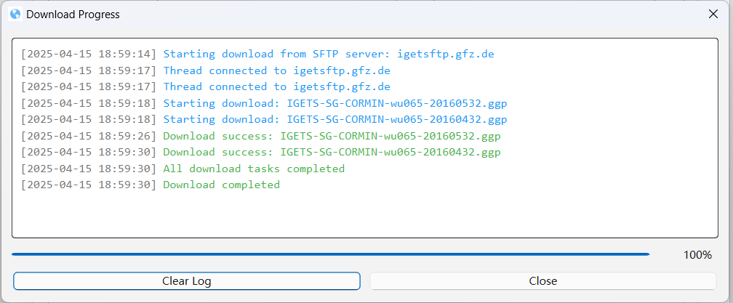

图7 下载进度信息

# 3、常见问题：

## 3.1 登录异常问题

注意：注册账号使用到”@”会变成”_at_”，例如，注册的账号：609648766@qq.com，登录的账号：60909648766_at_qq.com

## 3.2 端口异常问题

若户在下载文件过程中下载中断，再次下载时可能出现端口异常问题，再次进行下载时会出现端口异常的问题。如图8所示。

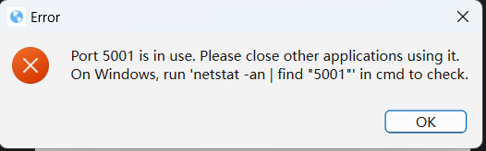

图8 端口异常

解决办法（如图9所示）：

1、按Win+R打开运行窗口，输出入“cmd”进入命令提示符。

2、输入 ’netstat -ano| findstr “5001“’ 查看占用情况。

3、输入”taskkill/pid [PID] -f” 终止占用端口的进程（[PID]为进程的ID）

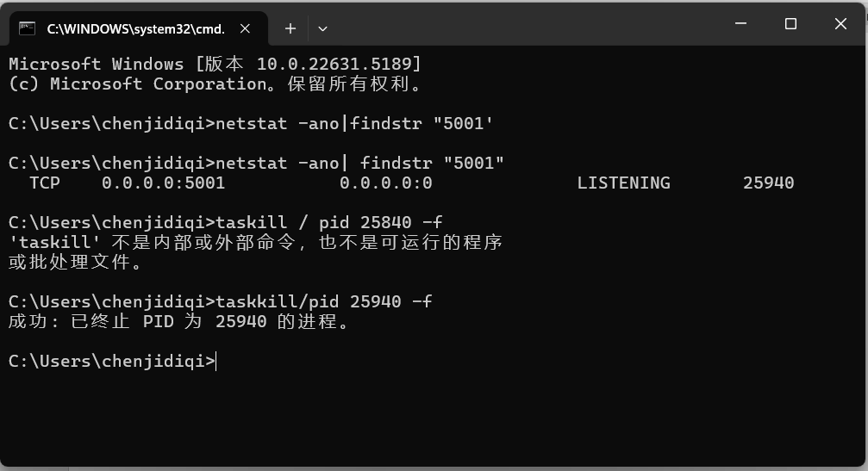

图9 解决端口异常

# 4、操作流程

IDDS软件的操作流程大致如下：

1. 验证登录
2. 产品选择
3. 测站选择
4. 设置时间范围
5. URL选择
6. 文件类型选择
7. 设置输出路径
8. 开始下载

其流程图如图10所示

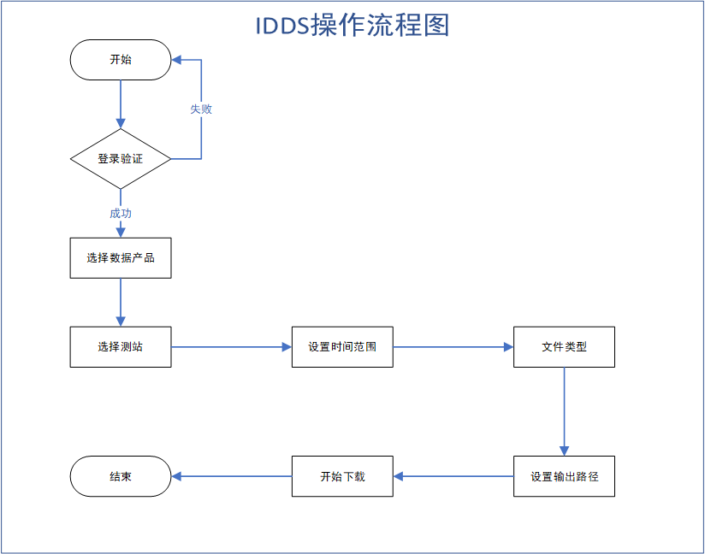

图10 IDDS操作流程图